DEN ZEMĚ 2018 na téma Tajemný les
Kubánské náměstí, úterý 24.4.2018, od 9,00 do 16,00 hod.

Život v noční přírodě je stejně bohatý jako ten ve dne a rádi Vás jím provedeme. Právě na noc čekají některé druhy živočichů, aby se vydali na lov a staly se tak pomyslnými strážci noci pro nás lidi, kteří máme z noci často obavu. Letošní tématické zpracování stanovišť nám přiblíží dění v noční přírodě, naučíme Vás rozluštit tajemný jazyk stop a na vlastní kůži vyzkoušíme obtížnost orientace ve tmě. Chybět nebudou ani živí ježci opředeni spoustou mýtů.

- VLEZ SKRZ LES (Stanoviště zaměřené na orientaci ve tmě.) – dvojité stanoviště
Rozšířené speciální stanoviště (stan o rozměrech 9x3 m, větší lektorské zajištění)
- Jak dobře využíváme své smysly? Jde to i poslepu?
- Rozeznávání předmětů ve tmě
- Stan plný nečekaných vjemů a překvapení pro malé i velké

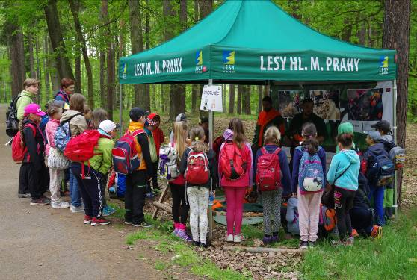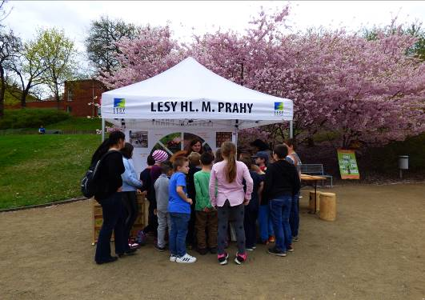

- DUPOT JEŽKŮ (Stanoviště zaměřené na život ježků)
- Jak rozpoznat jednotlivé druhy ježků
- Pravdy a mýty o ježcích
- Ukázka živých ježků



3. TAJEMSTVÍ STOP (Stanoviště, kde rozluštíme vzkazy zanechané stopami)
- Každá stopa je jiná. Víte, kdo ji zanechal a proč?
- Možnost otisknout si opravdovou stopu
- Čtení příběhů ze stop
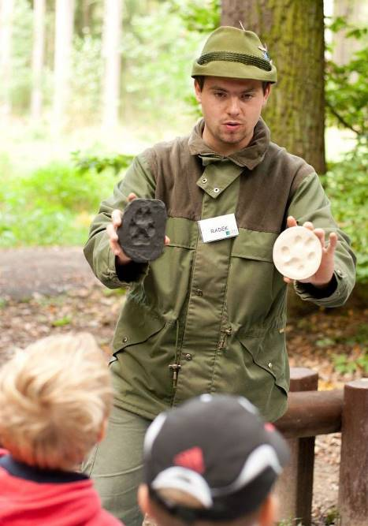


Součástí akce bude stánek ZO Českého svazu ochránců přírody Nyctalus s ukázkou živých netopýrů a prezentací chovu trvale hendikepovaných netopýrů a činnosti napomáhající jejich ochraně

